系统机密

信息化管理平台
需求分析报告

文档信息
项目编号 | 1506JK-01 | 文档编号 | 1506JK-01
项目名称 | 信息化管理平台
标题 | 信息化管理平台
摘要 | 运输管理
当前版本 | V1.0
日期 | 2015-06-18
作者 | 唐辉
文档拥有者 | 唐辉
送交人员
文件

修改历史
日期 | 版本 | 作者 | 修改内容
2015-06-18 | 1.0 | 唐辉 | 初始版本

目 录

1. 引言 3
1.1 项目名称 3
1.2 项目背景和内容概要 3
1.3 相关资料、缩略语、定义 3
1.4 开发工具 3
2. 任务概述 3
2.1 假定条件与约束限制 3
2.2 开发工作内容 3
2.2.1 基础档案 3
2.2.2 业务流程 3
3. 开发人天及说明 9
4. 签字页 10

引言

项目名称
运输管理

项目背景和内容概要
无

相关资料、缩略语、定义

开发工具
编程工具：Microsoft Visual Studio 2008 C#
使用第三方控件Developer Express Inc.NET
数据库： Microsoft SQL Server 2008
使用环境： windows XP profession , windows2003，windows 7

任务概述

假定条件与约束限制
本开发功能集成在用友U8V12.0版本上

开发工作内容

基础档案
共用用友的用户、供应商、存货 等档案

业务流程
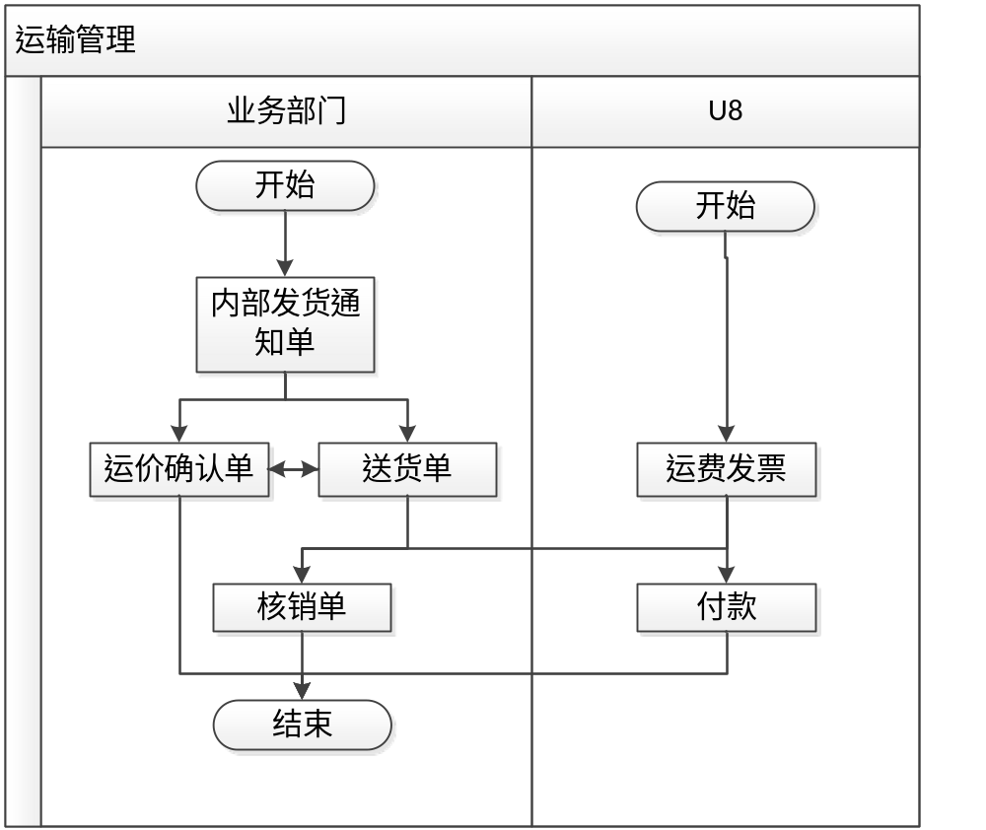

年度运价档案导入及显示（三个模版）
目前运输方式分为：1. 长途包车 2. 长途配载 3. 短途包车，根据地区，车型计算不同的计算方式
下图作为模版进行导入，具体格式约定在开始过程商定（需要Excel格式文件）
预留地点，起步价，指导价的扩展栏位
运输价格一年一个模版进行调整，作为运价计算的依据
A长途包车
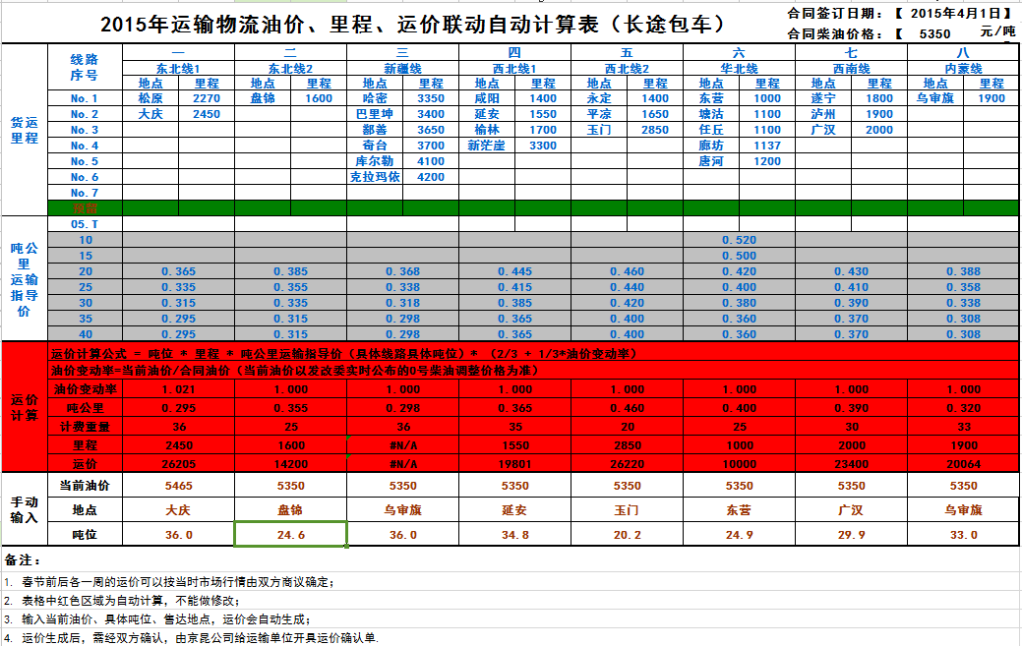B 长途配载
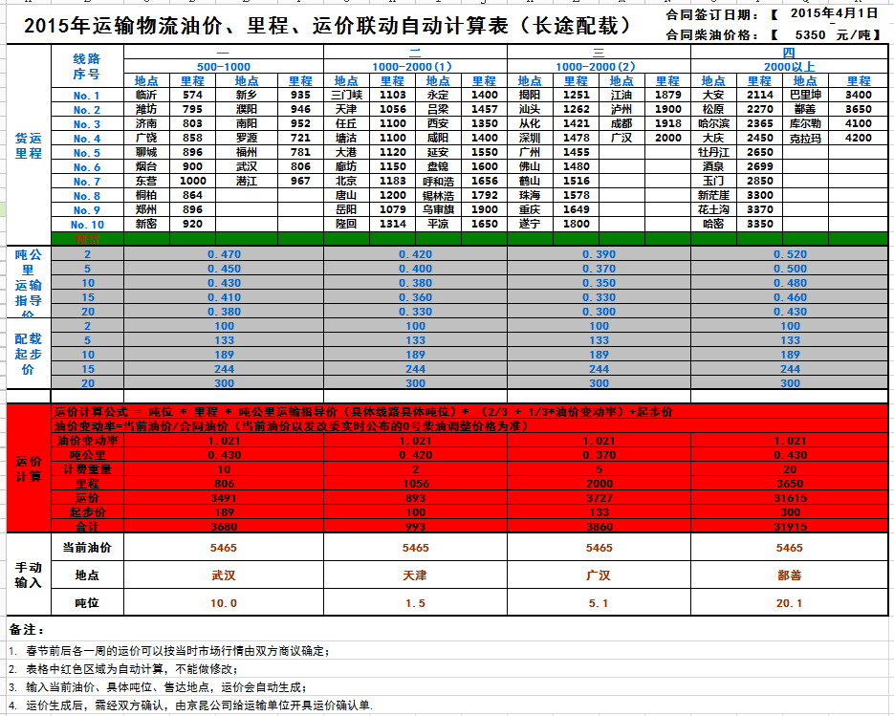
C 短途包车
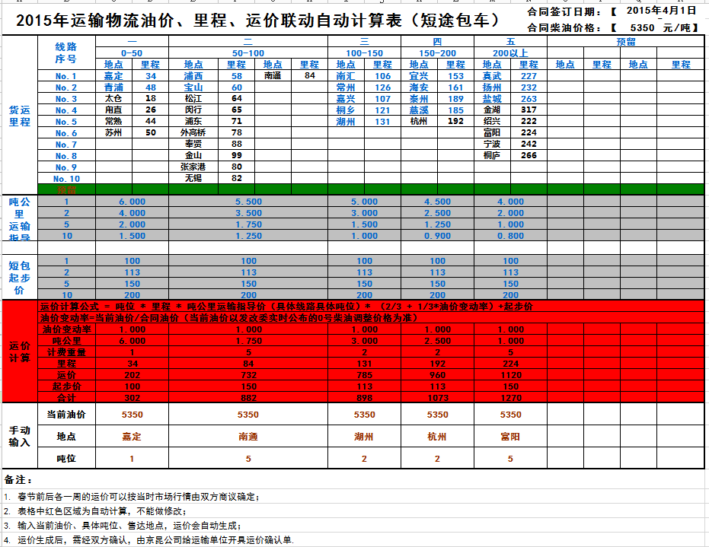

内部发货通知单及单据列表
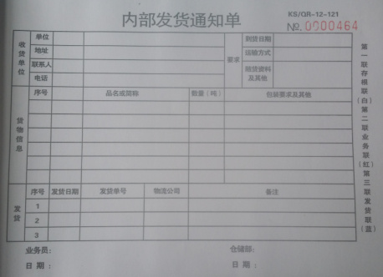
说明：
A 流程起始点
B 登记需要发货的信息，用于后续送货单参照生成单据（多对多的业务关系，一张内部发货通知单可以多次送货，也可多张内部发货通知单一次发货）

运价确认单及单据列表
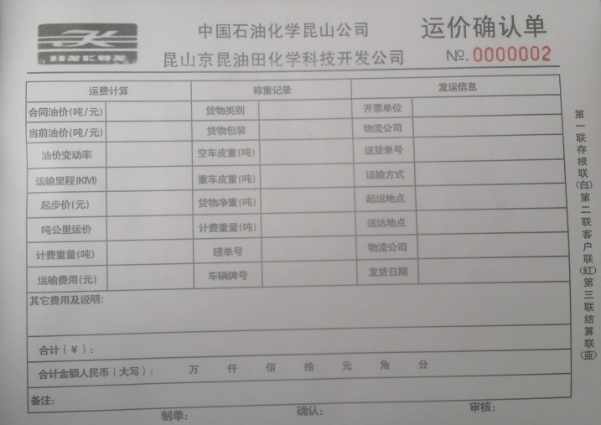
说明：
A 用于确认每次送货的价格，与送货单一一对应
B 单据部分内容来源合同，本次开发不进行关联，采取手工录入模式
C 单元格计算公式由甲方提供
D 根据导入的运价自动计算运价，允许手工修改

送货单及单据列表
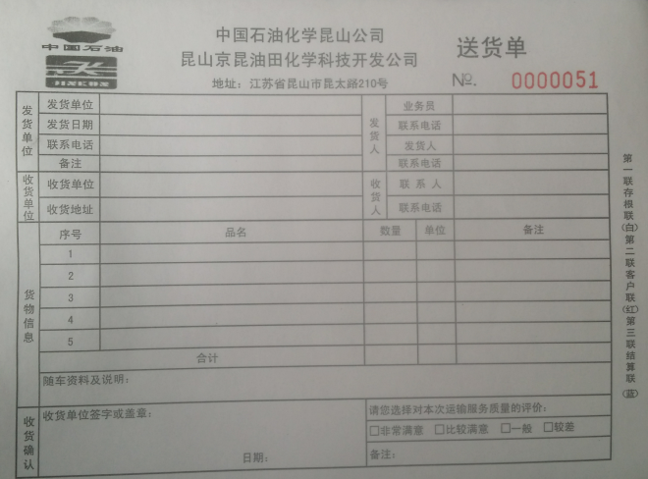
说明：
A 登记本次送货内容，数据来源内部发货通知单，价格来源于运价确认单

核销
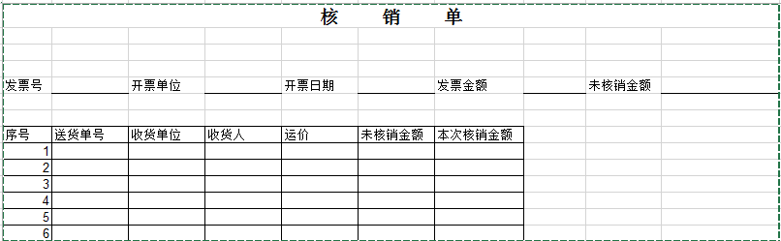
说明：
A 根据送货单，运价通知单与发票进行核销动作，凡核销的单据业务上认为已经付款。

报表
- 内部发货执行情况统计表
- 物流公司费用及结算情况统计表(做了运费发票的默认已经付款）
- 地区发货统计表

开发人天及说明
单元 | 任务 | 人天 | 备注
业务功能 | 运价导入（三个模版） | 3
业务功能 | 内部发货通知单及单据列表 | 2.5
业务功能 | 运价确认单及单据列表 | 2.5
业务功能 | 送货单及单据列表 | 2.5
业务功能 | 核销 | 4
报表 | 内部发货执行情况统计表 | 1.5 | 暂定2个报表，如需增加需要额外报价
报表 | 物流公司费用及结算情况统计表 | 2 | 暂定2个报表，如需增加需要额外报价
人天总计 |  | 18

  - 本文档所列业务界面仅用于沟通确认需求方案，实际开发界面以此为基础结合客户要求优化，如有任何疑义需要甲乙双方共同沟通，并由乙方制定新版本
  - 本期开发之全部内容均已描述，开发过程中及时与客户互动，在不改变业务流程、软件框架的前提下，根据客户设想经双方充分沟通后进行调整

签字页
甲方： 乙方：

授权代表： 授权代表：

日期 日期

